О внесении изменений в приказ Министра финансов Республики Казахстан от 23 февраля 2018 года № 263 "Об утверждении Правил представления и исполнения обязательств о вывозе (ввозе) продуктов переработки и их формы"
Приказ Первого заместителя Премьер-Министра Республики Казахстан – Министра финансов Республики Казахстан от 26 августа 2019 года № 934. Зарегистрирован в Министерстве юстиции Республики Казахстан 29 августа 2019 года № 19307
ПРИКАЗЫВАЮ:
1. Внести в приказ Министра финансов Республики Казахстан от 23 февраля 2018 года № 263 "Об утверждении Правил представления и исполнения обязательств о вывозе (ввозе) продуктов переработки и их формы" (зарегистрирован в Реестре государственной регистрации нормативных правовых актов под № 16589, опубликован 20 марта 2018 года в Эталонном контрольном банке нормативных правовых актов) следующие изменения:
заголовок изложить в следующей редакции:
"Об утверждении Правил представления обязательств о вывозе (ввозе) продуктов переработки и их исполнения, а также их формы";

пункт 1 изложить в следующей редакции:
"1. Утвердить прилагаемые:
1) Правила представления обязательств о вывозе (ввозе) продуктов переработки и их исполнения согласно приложению 1 к настоящему приказу;
2) форму обязательства о вывозе продуктов переработки согласно приложению 2 к настоящему приказу;
3) форму обязательства о ввозе продуктов переработки согласно приложению 3 к настоящему приказу.";
в Правилах представления обязательства о вывозе (ввозе) продуктов переработки и его исполнения, утвержденных указанным приказом (далее – Правила):
заголовок изложить в следующей редакции:
"Правила представления обязательств о вывозе (ввозе) продуктов переработки и их исполнения";

пункт 1 изложить в следующей редакции:
"1. Настоящие Правила представления обязательств о вывозе (ввозе) продуктов переработки и их исполнения (далее – Правила) разработаны в соответствии с пунктом 6 статьи 449 и пунктом 3 статьи 465 Кодекса Республики Казахстан от 25 декабря 2017 года "О налогах и других обязательных платежах в бюджет" (Налоговый кодекс) и определяют порядок представления обязательств о вывозе (ввозе) продуктов переработки и их исполнения.";

пункт 10 изложить в следующей редакции:
"10. К обязательству о ввозе продуктов переработки прилагаются:
документы, подтверждающие вывоз давальческого сырья:
договор (контракт), на основании которого осуществлен вывоз давальческого сырья;
товаросопроводительные документы.";
приложения 1 и 2 к Правилам изложить в новой редакции согласно приложениям 1 и 2 к настоящему приказу;
правый верхний угол приложения 1 к Правилам изложить в следующей редакции:
"Приложение 1
к Правилам представления
обязательств о вывозе (ввозе)
продуктов переработки
и их исполнения";
правый верхний угол приложения 2 к Правилам изложить в следующей редакции:
"Приложение 2
к Правилам представления
обязательств о вывозе (ввозе)
продуктов переработки
и их исполнения";

приложения 2 и 3 к указанному приказу изложить в новой редакции согласно приложениям 3 и 4 к настоящему приказу.
2. Комитету государственных доходов Министерства финансов Республики Казахстан в установленном законодательством порядке обеспечить:
1) государственную регистрацию настоящего приказа в Министерстве юстиции Республики Казахстан;
2) размещение настоящего приказа на интернет-ресурсе Министерства финансов Республики Казахстан;
3) в течение десяти рабочих дней со дня государственной регистрации настоящего приказа в Министерстве юстиции Республики Казахстан представление в Департамент юридической службы Министерства финансов Республики Казахстан сведений об исполнении мероприятий, предусмотренных подпунктами 1) и 2) настоящего пункта.
3. Настоящий приказ вводится в действие по истечении десяти календарных дней после дня его первого официального опубликования.
Первый Заместитель  Премьер-Министра Республики  Казахстан-Министр финансов | А. Смаилов
"СОГЛАСОВАН"
Министерство национальной экономики
Республики Казахстан
Приложение 1
к приказу исполняющего обязанности
Министра финансов
Республики Казахстан
от 26 августа 2019 года № 934
Приложение 1
к Правилам представления
обязательства о вывозе (ввозе)
продуктов переработки и его
исполнения

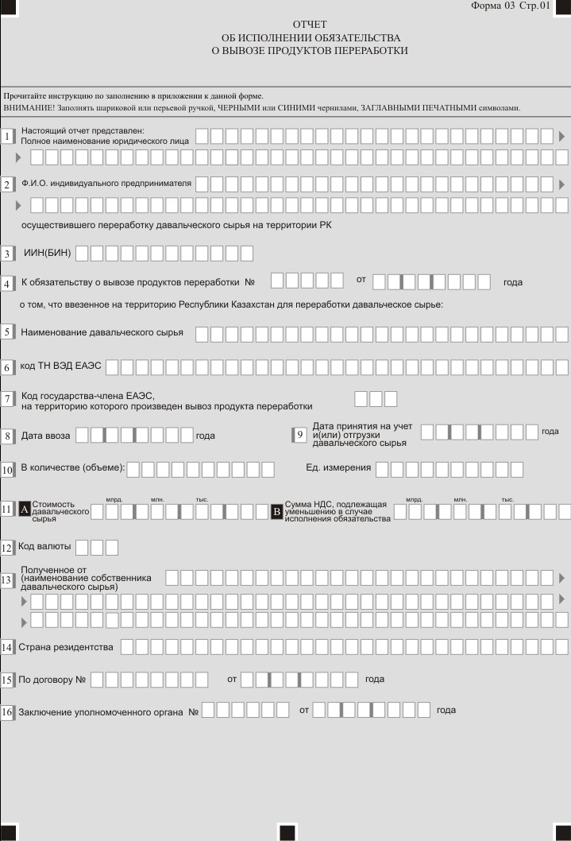

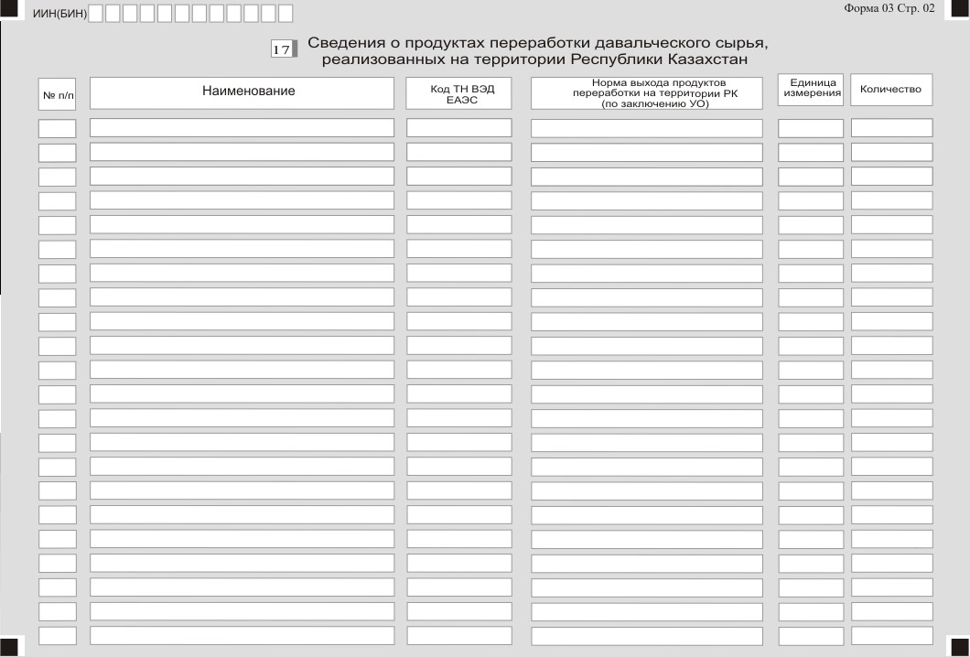

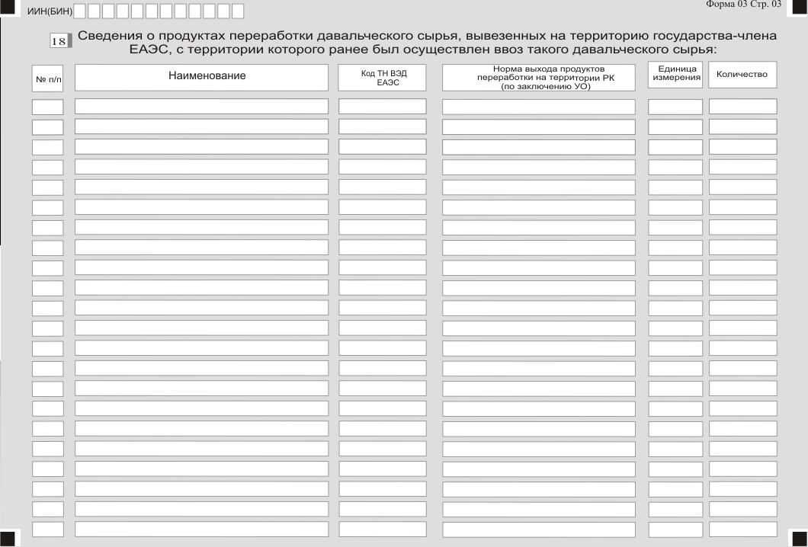

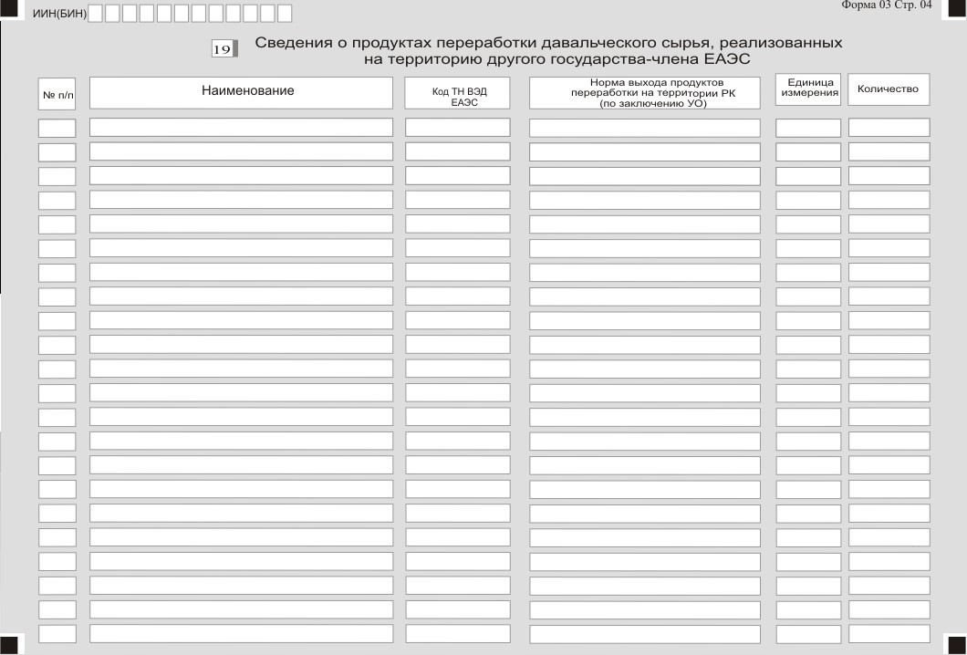

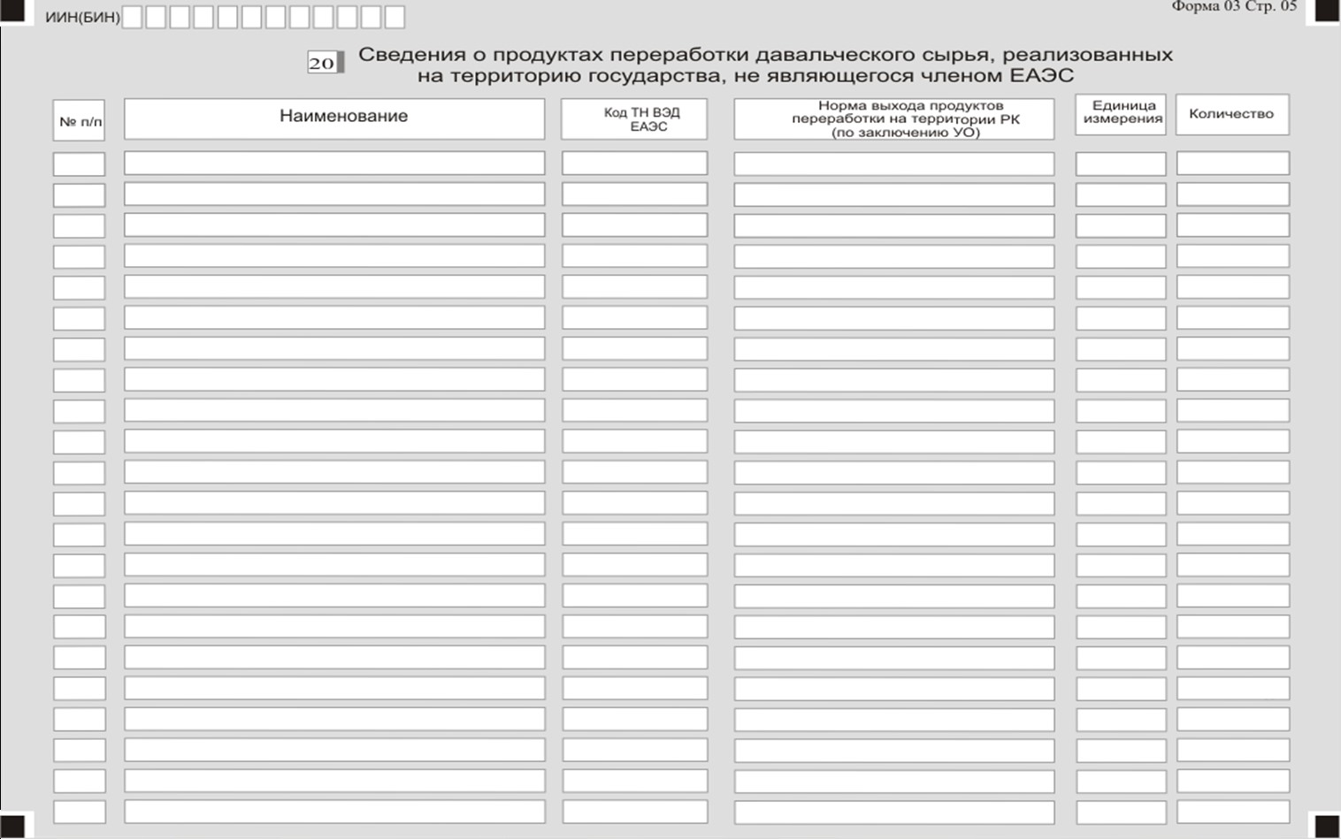

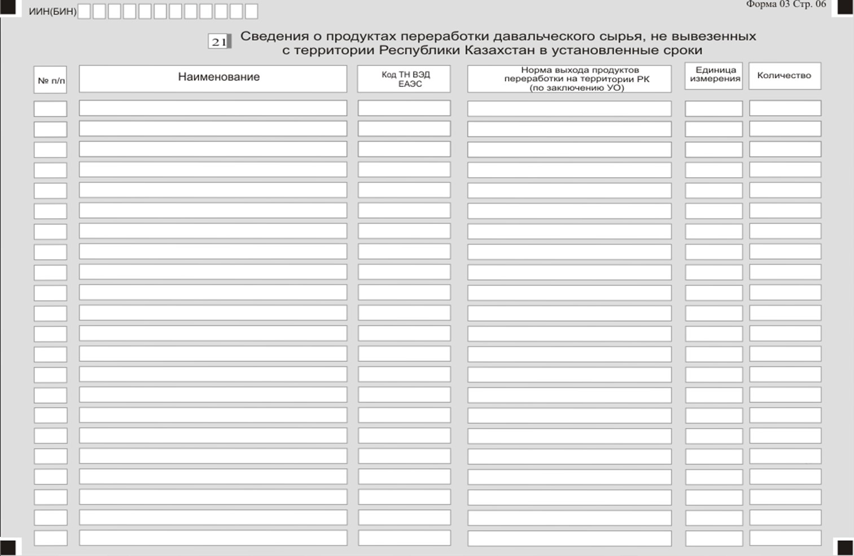

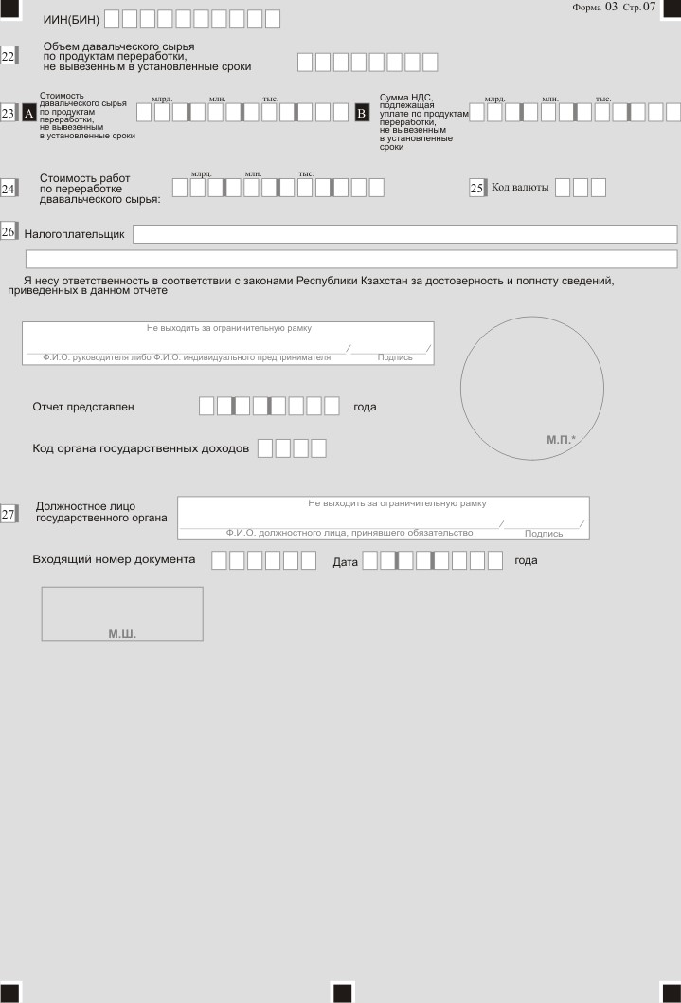

Примечание: * за исключением юридических лиц, относящихся к субъектам частного предпринимательства.
Приложение 2
к приказу исполняющего обязанности
Министра финансов
Республики Казахстан
от 26 августа 2019 года № 934
Приложение 2
к Правилам представления
обязательства о вывозе (ввозе)
продуктов переработки
и его исполнения

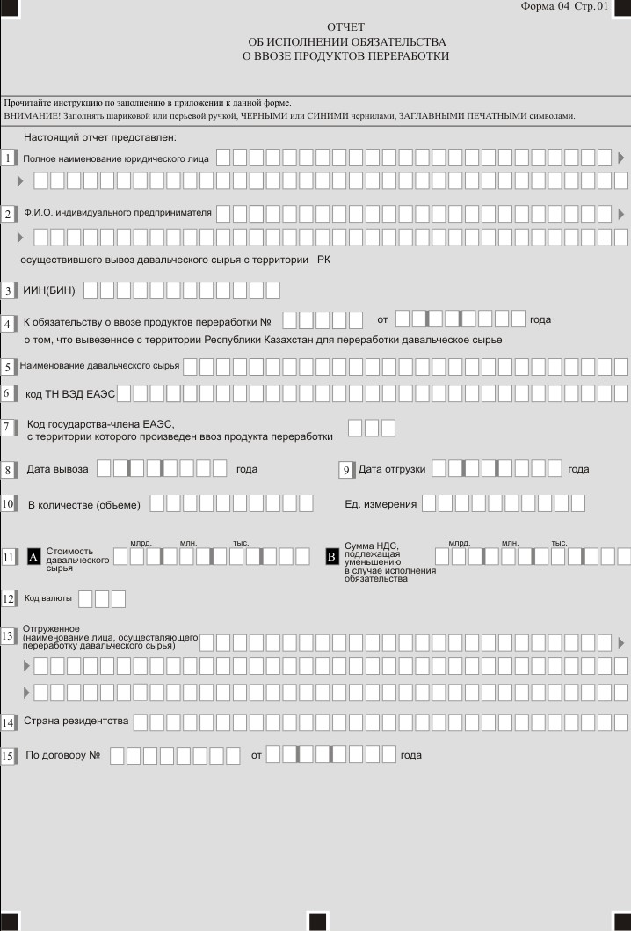

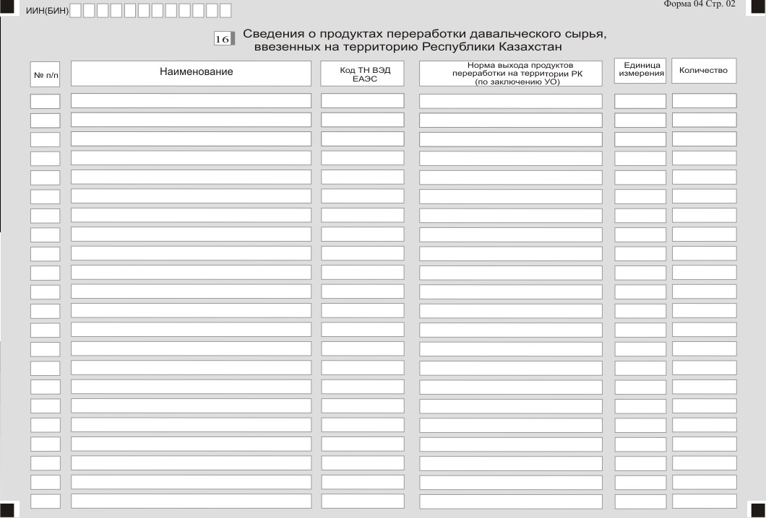

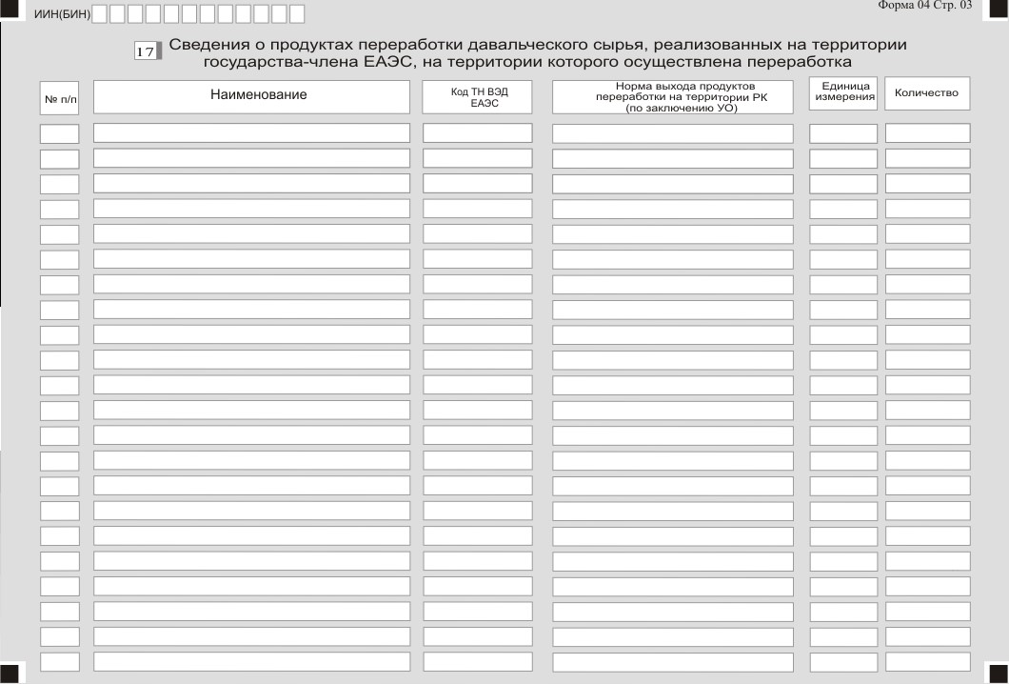

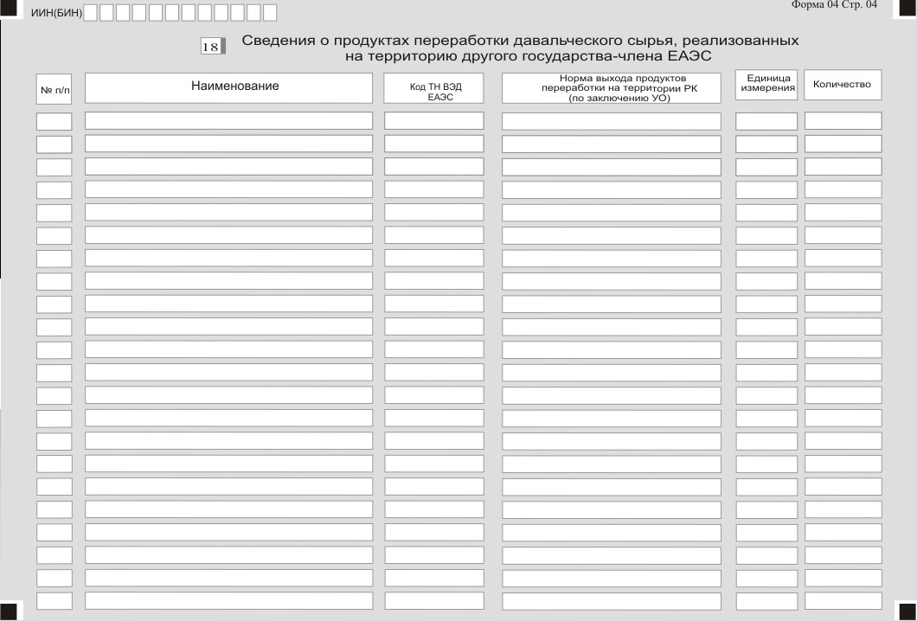

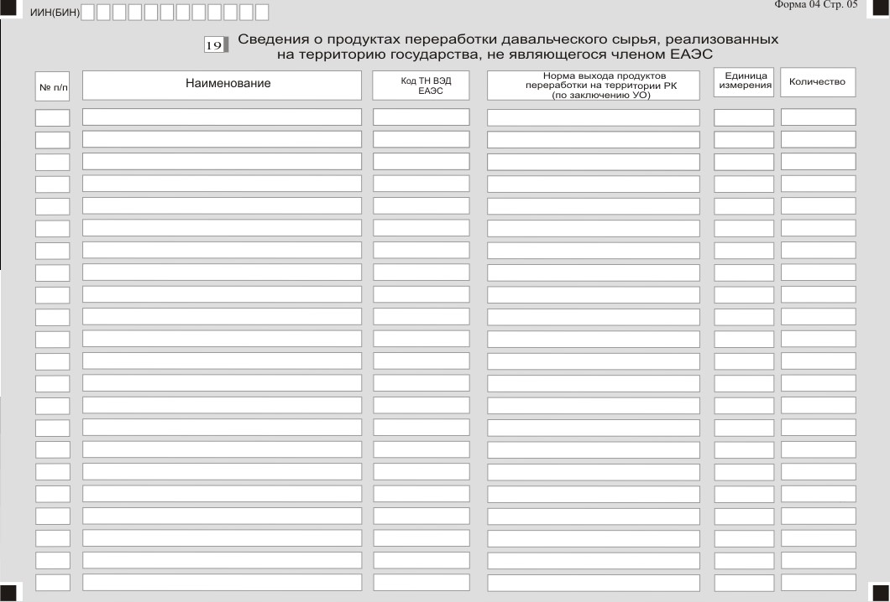

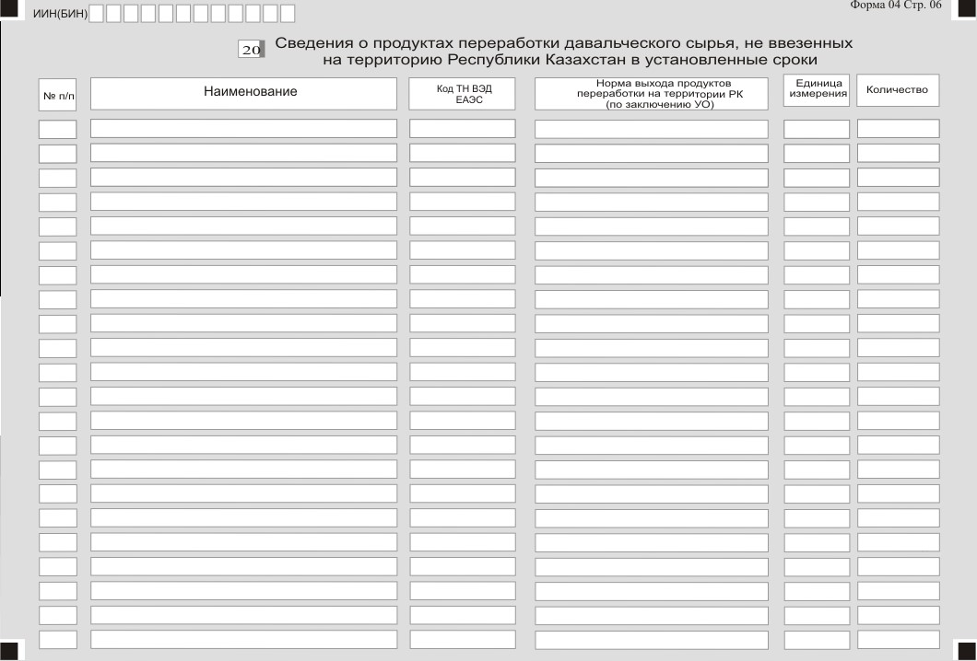

Примечание: * за исключением юридических лиц, относящихся к субъектам частного предпринимательства.
Приложение 3
к приказу исполняющего обязанности
Министра финансов
Республики Казахстан
от 26 августа 2019 года № 934
Приложение 2
к приказу Министра финансов
Республики Казахстан
от 23 февраля 2018 года № 263

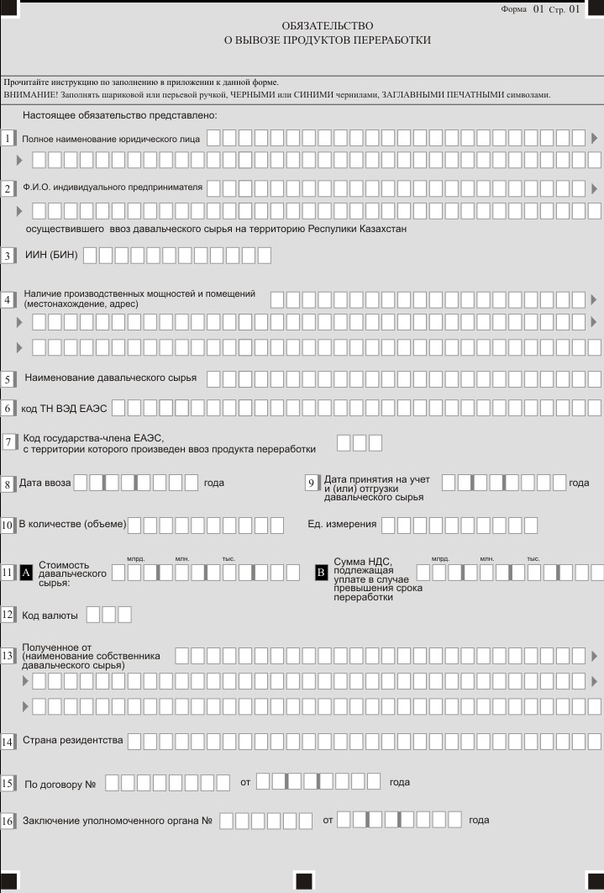

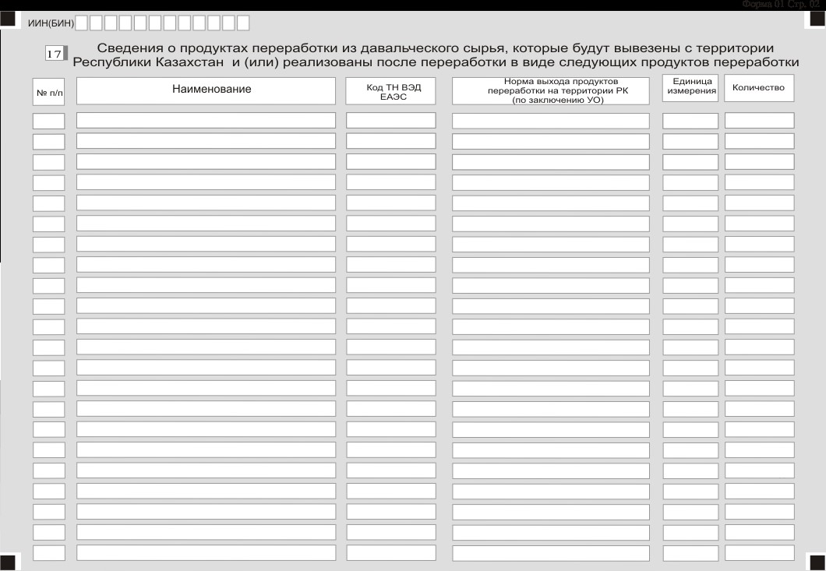

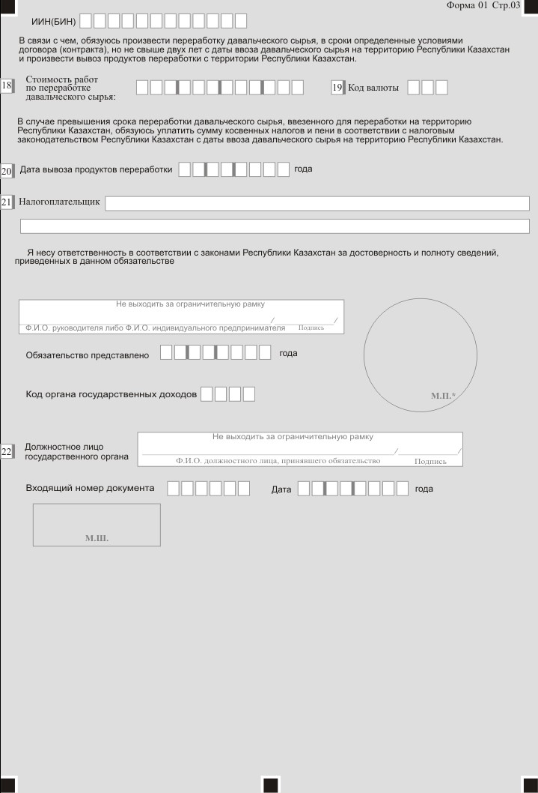

Примечание: * за исключением юридических лиц, относящихся к субъектам частного предпринимательства.
Приложение 4
к приказу исполняющего обязанности
Министра финансов
Республики Казахстан
от 26 августа 2019 года № 934
Приложение 3
к приказу Министра финансов
Республики Казахстан
от 23 февраля 2018 года № 263

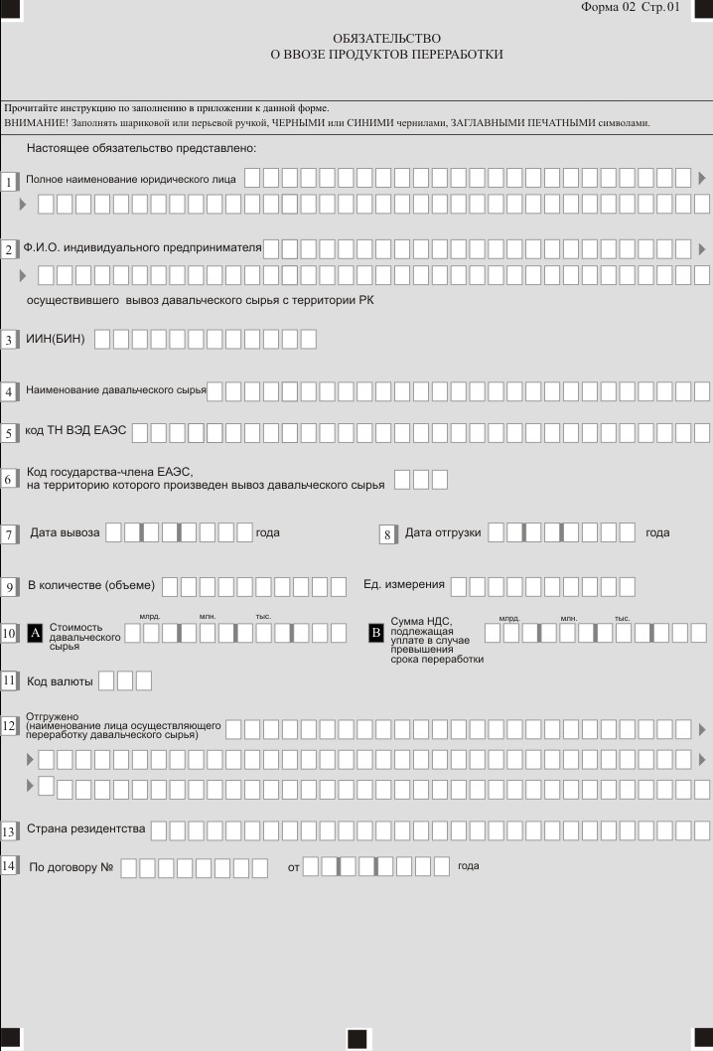

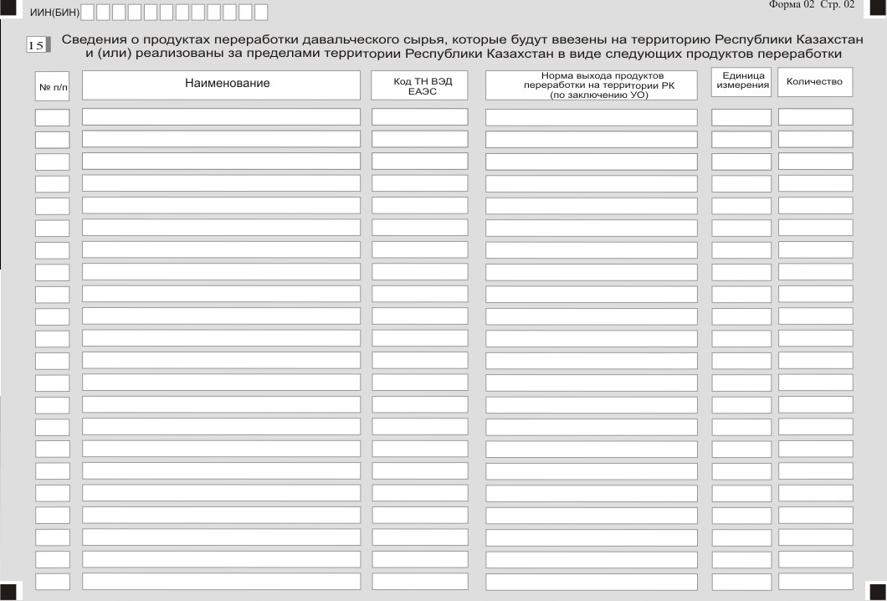

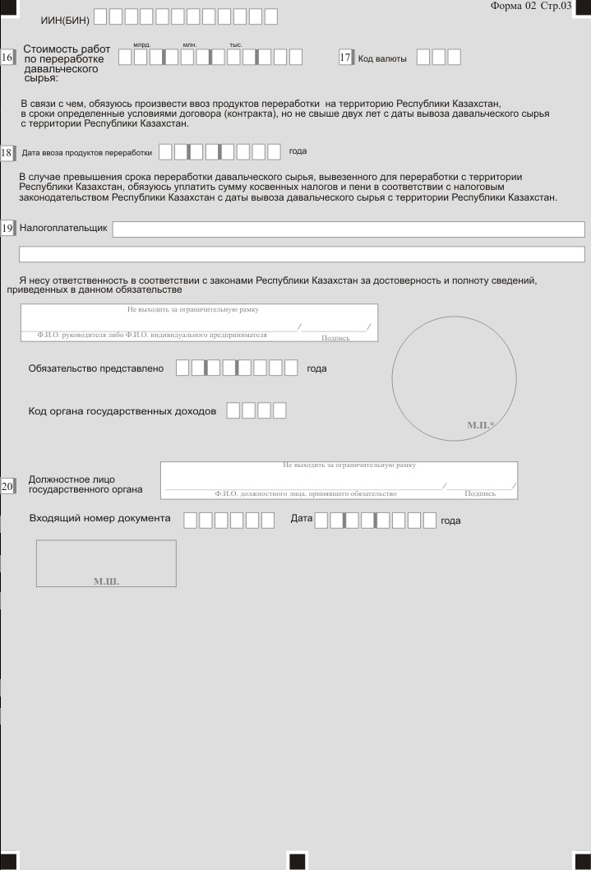

Примечание: * за исключением юридических лиц, относящихся к субъектам частного предпринимательства.

© 2012. РГП на ПХВ «Институт законодательства и правовой информации Республики Казахстан» Министерства юстиции Республики Казахстан

